### **school life**

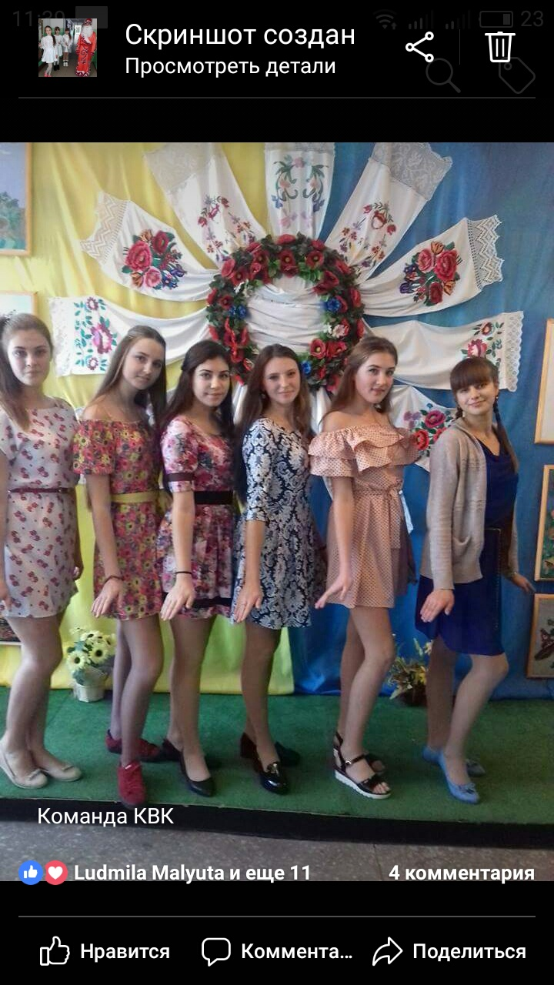

Рибаківська ЗОШ |-||| ступенів

Читайте у номері

1. День святого Миколая
2. Новий рік у нашій школі
3. Веселі та цікаві факти про Новий рік
4. 12 ПРАВИЛ МОТИВАЦІЇ ВІД СТУДЕНТІВ ГАРВАРДА
5. ЯК ЗРОБИТИ СВОЄ ЖИТТЯ ЦІКАВИМ
6. ЯК ПОБОРОТИ ЛІНЬ І ПОЧАТИ ВИВЧАТИ ІНОЗЕМНУ МОВУ
7. НАШІ ЗДОБУТКИ У НАВЧАННІ

*Випуск №3*

*Грудень 2017*

# **День святого Миколая**

## 

Тому в нашій школі теж відбулося це дивовижне свято. Привітали всіх учнів школи гарною піснею та побажаннями. Та ще й у кожному класі влаштували веселі посиденьки з подарунками та сюрпризами. Навіть батьків запросили.

За традицією, цієї ночі діти отримують подарунки під подушками. Тому вони вірять у диво, звершуване святим Миколаєм, і вчаться в святого бути милосердними. Святий Миколай опікується воїнами, водіями і тими, що подорожують, допомагає бідним у скруті; вважається покровителем дітей і студентів, моряків, торговців, і лучників святого Миколая

## **НОВИЙ РІК У НАШІЙ ШКОЛІ**

*Новий рік – це яскраве, урочисте і веселе свято. Хай надія і віра в себе і свої сили надихає на здійснення найзаповітніших ваших мрій.*

*Нехай збудеться все задумане, а 2018 рік стане таким, яким ми хочемо його бачити. Зустрічаючи Новий рік, побажаємо один одному любові та віри в себе і в процвітання нашої країни. Подаруємо найдорожче, найцінніше – любов і тепло наших сердець, увагу і турботу наших близьких, аби в новому році щасливих людей стало більше.*

*Бажаємо всім вам, аби новий рік приніс мир, спокій, справедливість та здоров'я, радість і впевненість у завтрашньому дні.*

## 

Новорічні вистави, які відбувалися 29-грудня у Рибаківській школі, нікого не залишили байдужими. Учні 1-4 класів разом із казковими героями завітали у гості до Карабаси Барабасівни. Тут були і веселі гноми, і кумедні собачки з котиками , і пірати, і учасники традиційного «Розгуляю». Старшокласники просто відмінно виступили, проявили свої таланти, і довели всім, що в нашій школі велика кількість справжніх акторів. А найкращим новорічним подарунком для учнів була дискотека. Одним словом, свято вдалося на славу.

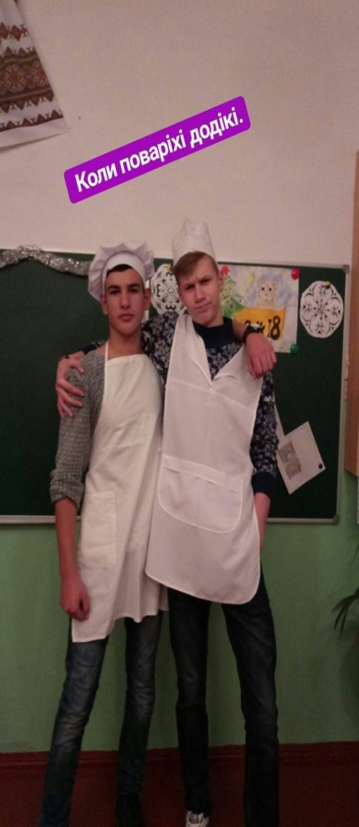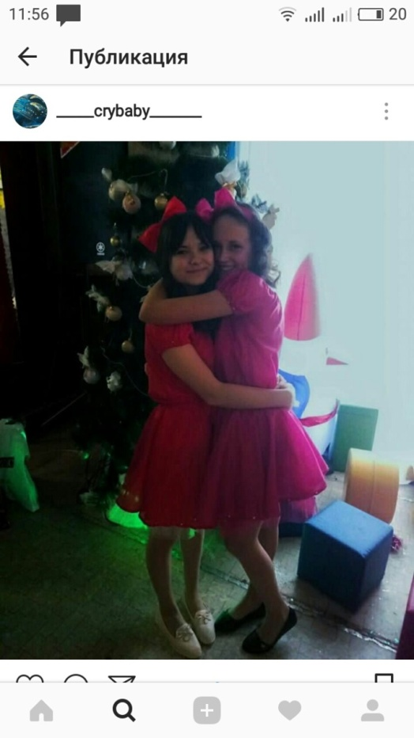

## **Веселі та цікаві факти про Новий Рік**

## 

1. Як Ви думаєте, що сучасні діти в листах Дідові Морозу, найчастіше просять? Правильно — комп’ютер! А офісніпрацівники більш спритні і просять заморозити їх начальника.
2. Установка ялинки в наших будинках, увійшла в звичай 150 років тому. Уже 35 років 31 грудня по ТБ показують культову картину радянських часів « Іронія долі, або з легким паром ».
3. А знаєте, навіщо запускають феєрверки на НовийРік? Це теж цікавий факт, а вся справа в тому, що раніше вірили, що шум і вогонь ,який створює феєрверк, відлякує злих духів і привидів.
4. Батьківщиною знаменитого Діда Мороза є Великий Устюг, це одне з найбільш древніх міст Вологодської області.
5. У австралійців на новорічному столі повністю відсутня дичина! Румуни називають НовийРік «малим Різдвом».
6. Перша електрична гірлянда булла запалена у 1895 році в Америці.
7. Південній півкулі не пощастило в плані новорічної атмосфери, оскільки Новий Рік у них припадає на середину літа, і вони замість сосен і ялинок — наряджають евкаліпти.

## **12 ПРАВИЛ МОТИВАЦІЇ ВІД СТУДЕНТІВ ГАРВАРДА**

*📎 1. Якщо ти зараз заснеш, то тобі, звичайно, присниться твоя мрія. Якщо ж замість сну вибереш навчання, то втілиш свою мрію в життя.*

*📎 2. Навчіться вести діалог. Вірні слова і люди приведуть вас до вершини.*

*📎 3. Коли ти думаєш, що шанс втрачено і занадто пізно, насправді, все ще рано.*

*📎 4. Часом наука дається болісно, але це тимчасово. Страждання від нестачі знань - вічне.*

*📎 5. Навчання - це не час, проведений на лекціях або уроках. Навчання – це докладені зусилля.*

*📎 6. Життя - це не тільки навчання, але якщо ти не можеш пройти навіть через цю її частину, як ти будеш знати, на що здатний?*

*📎 7. Напруга і старання приносять часом задоволення. З навчанням точно так само.*

*📎 8. Успіхом у повній мірі можуть насолодитися ті, хто робив все раніше своїх суперників, докладав найбільше сил і дійсно хотів стати першим.*

*📎 9. Шалений успіх приходить до одиниць. Але успіх, гідний гордості ,чекає тільки тих, хто сповнений рішучості, сміливості і готовий постійно вдосконалювати себе.*

*📎 10. Час ніколи не стоїть, але якщо ти нічого не робиш - проноситься з величезною швидкістю.*

*📎 11. Твій успіх прямо пропорційний твоєї швидкості сприйняття, знаходження та обробки інформації.*

*📎 12. Дій зараз, адже сьогодні ніколи не повториться.*

*📎*

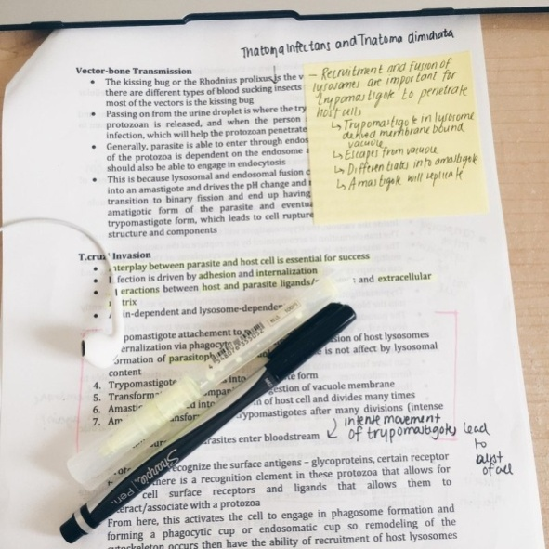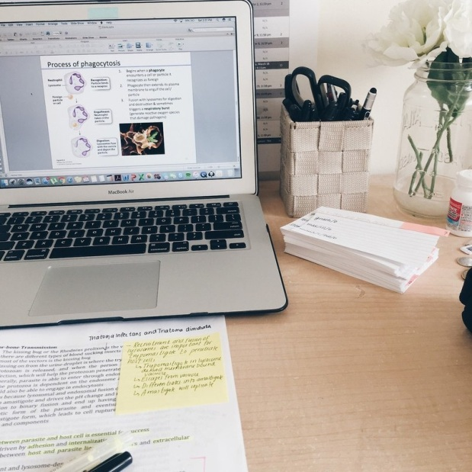

Артеменко Анна

Коржов Роман

## **Як зробити своє життя цікавим?**

*1. Кожен місяць читайте книгу нового для себе автора.*

*2. Пройдіть безкоштовний курс на Coursera, Eduson, іТunes U.*

*3. Навчіться готувати екстремально складне блюдо.*

*4. Займіться волонтерством. Допомагайте тим, хто цього потребує.*

*5. Кожен день читайте випадкову статтю у Вікіпедії*

*6. Спробуйте трохи (хоча б по тижню) позайматися різними хобі. Наприклад, саунд-арт, орігамі, комікси.*

*7.Кожен день вивчайте кілька творів з Google Art Project.*

*8. Почніть вчити нову мову.*

*9.Навчіться трохи малювати.*

*10. Заведіть домашню тварину. Хоча б хом'ячка*

*11.Навчіться добре фотографувати. Спробуйте прожити тиждень з правилом робити не менше п'яти цікавих фото щодня.*

## ***НОвини про ЗІрок*** **ЯК ПОБОРОТИ ЛІНЬ І ПОЧАТИ ВИВЧАТИ ІНОЗЕМНу МОВу**

**Пісня гурту "Бамбінтон" стала вірусною в Китаї**

За останній тиждень на китайському сервісі «ShazamTop 100 China» хіт "Зая" гурту "Бамбінтон" увійшов до п'ятірки найбільш запитуваних.

Бейонсе кардинально змінила імідж

Оголосили офіційну дату весілля принца Гаррі і Меган Маркл:

пара одружиться 19 травня 2018 року.

Imagine Dragons відіграють перший концерт у Києві



1. **Мета**. Для чого ви вивчаєте мову? Для спілкування з іноземними друзями, для розуміння книг і фільмів на іноземній мові. Для чого завгодно. Кожен раз, коли ви хочете здатися, згадуйте про свою мету.

2. **Різноманітність дозвілля**.

Запитайте себе, чим ви найбільше любите займатися у вільний час? Читати книги, дивитися фільми або серіали? Якщо ви володієте рівнем мови, то ви можете читати книги цією мовою або дивитися кіно.

3.**Розмова з самим собою**

4.**Нові слова**.Вивчили нове слово і хочете закріпити його? Беріть різнокольорові стікери і розміщуйте їх на холодильнику, на дзеркалі у ванній, на собаці

*Багато хто хоче вивчити іноземну мову, але чомусь знаходиться безліч причин, за якими вивчення іноземної мови відкладається в довгий ящик. Бажання пропадає відразу ж, як тільки людині здається, що все занадто важко і у нього нічого не виходить. Або раптово приходить до думки, що мова не знадобиться йому в подальшому, і він даремно втрачає дорогоцінний час. Отже, як не просто побороти лінь при вивченні іноземних мов, а й забезпечити себе безперебійним потоком мотивації?*

## **Кого втратив світ у 2017 році**

ЧЕСТЕР БЕННІНГТОН НАРОДИВСЯ 20 БЕРЕЗНЯ 1976 В АМЕРИКАНСЬКОМУ ШТАТІ АРІЗОНА. ВХОДИВ ДО СКЛАДУ ГРУП «GREY DAZE» І «STONE TEMPLE PILOTS» , АЛЕ СТАВ ПО- СПРАВЖНЬОМУ ВІДОМИЙ ЯК ВОКАЛІСТ ГУРТІВ «LINKIN PARK « І «DEAD BY SUNRISE» .«LinkinPark «слухають мільйони людей усього світу протягом майже 20 років.

3 найвідоміших хітів lil peep

1. white whine
2. benz truck
3. Awful Things

5 найвідоміших хітів гурту Linkin Park

1. With You
2. What I've Done
3. New Divide
4. Inthe End
5. Numb

Густав Ор народився в Пенсільванії. Його батьки були випускниками Гарварду. У 17 років Ор переїхав в Лос-Анджелес,щоб працювати над своэю музичною кар'єрою. Там він приєднався до коллективу Goth boic lique і став одним з перших, хто почав поєднувати емо і реп

**LIL PEEP**

**Честер Беннігнтон**

## **Неймовірні перетворення: як стилісти змінюють зовнішність зірок**

Ікон стилю із знаменитостей роблять професіонали. Вони постійно придумують щось незвичне та нове, щоб зірка мала привабливіший вигляд.

Якщо порівняти знімки **селебретіс на червоних доріжках, то видно, як над їхніми образами "чаклували" стилісти.**

Бездоганну зовнішність знаменитості мають і у звичайному житті.

**НАШІ ЗДОБУТКИ У НАВЧАННІ**

Першочерговим завданням кожного учня є здобуття знань, вивчення шкільних дисциплін. Батькам та вчителям дуже хотілося б , щоб ми вчилися добре. Нам усім, звичайно ж, теж хотілося б бути в лідерах, але не завжди виходить.

І все ж таки хочу похвалитися успіхами наших учнів, які захищали честь школи на олімпіадах, брали участь у конкурсах, ще раз стверджуючи усім і самим собі, що розум за спиною не носити, а міцні знання завжди цінуються.

**І семестр закінчили на відмінно і мають оцінки тільки високого рівня**

**Коржова Марія – 4 клас**

**Москаленко Катерина – 4 клас**

**Дротенко Вероніка – 8 клас**

***Вітаємо переможців ІІ туру предметних олімпіад та конкурсів районного й обласного рівнів***

**Артеменко Анна** –ІІІ місце в обласному турі Міжнародного конкурсу знавців української мови ім.П.Яцика

**І місце**

**Ліщук Юрій** – *математика, фізика*

**Лобот Вікторія** – *математика*

**Власюк Марія** – *математика, українська мова*

**ІІ місце**

**Артеменко Анастасія** – *хімія*

**Дротенко Вероніка** – *англійська , математика, географія.*

**Коржов Роман** – *фізика*

**Кепіна Тетяна** – *біологія*

**Ніколаєва Юлія** – *інформ. технології*

**Лобот Вікторія** – *українська мова*

**ІІІ місце**

**Мисюк Софія** – *інформ. технології*

**Артеменко Анна** – хімія

**Кравченко Юлія** –*історія*

**Власюк Марія** – *хімія*

**Крістя Вадим** – *зарубіжна література*

**Москаленко Дарія** – *зарубіжна література*

**Дротенко Вероніка** – *англійська, біологія*

**Артеменко Анастасія** *– англійська*

**Коржов Роман** – *біологія, географія*

**Дорохова Марія** - *право*

**У районному турі мовних конкурсів ім.П.Яцика та Т.Шевченка призові місця вибороли:**

**Соловйова Антоніна- ІІІ, Ліщук Юрій- ІІІ, Макарь Ірина- ІІ, Артеменко Анна-І ; Шмілер Яна-ІІ, Москаленко Орина-ІІІ, Васильєва Ангеліна- ІІІ, Власюк Марія- ІІІ, Макарь Ірина- ІІІ.**

**Бажаємо успіхів тим, хто буде захищати честь школи, району, громади у ІІІ турі предметних олімпіад!**



***З повагою до всіх та побажаннями «щасливого щастя» редактор шкільної газети***

***Мисюк Софія***

Блек Чайна подала в суд на сім'ю Кардашьян

За інформацією в позові дівчина звинувачує Роба в домашньому насильстві, а його рідних в тому, що вони поширюють в інтернеті брехливу інформацію про неї, яка негативно позначається на успіхі її власного реаліті "Роб і Чайна".

КімКардашьян посадила Каньє Веста на дієту